МОУ «СОШ № 5» г.Ржев

Конспект урока по теме:

**« Совместные действия над**

**алгебраическими дробями»**

7 класс.

Учитель 1 категории

Кучук Е.Н.

**Тема урока: « Совместные действия над алгебраическими дробями»**

(учебник «Алгебра 7» Ю.М. Колягин, Ш.А. Алимов)

Данный урок является 1 из 5 уроков, отведенных на изучение этой темы. У учащихся должны быть сформированы навыки сложения, вычитания, умножения, деления и возведения в степень алгебраических дробей. При изучении этой темы идет отработка навыков выполнения совместных действий над алгебраическими дробями.

**Тип урока:** изучение нового материала.

**Форма проведения**: урок-тренинг.

**Цели урока:**

Систематизировать знания учащихся при выполнении действий над алгебраическими дробями.

Развивать умения и навыки реализации теоретических знаний в практической деятельности.

Формировать познавательный интерес к предмету через использование различных форм обучения и создания ситуации успеха.

Развивать личностные качества учащихся, таких как целеустремленность, настойчивость, аккуратность, умение работать в коллективе.

***Оборудование:***

* Учебник Ю.М. Колягин «Алгебра 7 класс».
* Раздаточный материал(тест, памятка, карточки А, В, С, карточки для задания №2)
* Ребус

**Ход урока:**

1. **Организационный момент.**
2. **Актуализация опорных знаний**

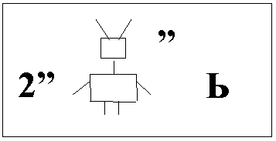***Разгадайте ребус.***

С какими дробями работали на предыдущих уроках? Какие дроби называются алгебраическими? Приведите примеры.

Предлагаю выполнить тест, с помощью которого вы проверите свои теоретические знания об алгебраических дробях. При выборе правильного ответа, обведите соответствующую букву.

***Тест***

1. Что значит сократить дробь?

с) разделить знаменатель на один и тот же множитель;

т) разделить числитель на один и тот же множитель;

у) разделить числитель и знаменатель на один и тот же множитель.

1. Как сложить или вычесть дроби с разными знаменателями?

д) Найти общий знаменатель, дополнительные множители, умножить дополнительные множители на числители и получившиеся произведения сложить или вычесть;

б) Найти дополнительные множители, потом общий знаменатель, умножить дополнительные множители на числители и получившиеся произведения сложить или вычесть;

в) всё сложить.

1. Как умножить дробь на дробь?

х) крест-накрест сократить;

ц) разделить числитель на знаменатель каждой дроби;

а) числитель умножить на числитель, а знаменатель на знаменатель.

1. Как разделить дробь на дробь?

ч) вторую дробь заменить взаимно-обратной и выполнить умножение получившихся дробей;

к) разделить числитель на знаменатель каждой дроби;

л) крест-накрест сократить.

5. Как возвести дробь в степень?

г) возвести в эту степень числитель дроби;

ж) возвести в эту степень знаменатель дроби ;

и) возвести в эту степень числитель и знаменатель дроби.

***Ответ****: удачи*

Какое слово вы получили?

В ходе нашей работы я вам желаю удачи! В помощь предлагаю памятку(см. ниже), в которой теоретические знания подкреплены примерами.

1. **Постановка учебной задачи:**

Тема урока **« Совместные действия над алгебраическими дробями».** Какие цели вы бы поставили к теме урока?

1. **Содержание изучаемого материала:**

Перед тем, как приступить к выполнению совместных действий над алгебраическими дробями, необходимо выполнить тренировочные задания.

**Задание №1** (работа с оригинальными карточками: А, В, С).

Найдите общий знаменатель дроби и укажите с помощью сигнальной карточки правильный ответ.

1) а и а (А.6 В.3 С.2)

2)  и  (А.3 В.3а С.а)

3)  и  (А.с В. cd С. c2d)

4)  и  (А. a+b В. a2-b2 C. (a-b) (a+b)

5) 4а и  (А. 4а В. а + 1 С. а )

**Задание №2**(на карточках)

1)  -  =  

2)  +  =  

3)  :  = 64 

4)   =  

Учащиеся решают примеры и заполняют окошечки буквами В и Н (верно или неверно).

Что подразумевает тема «Совместные действия?» Давайте вспомним порядок выполнения арифметический действий.(*см. учебник п.1 стр.4-5)*

1. **Первичное закрепление (с комментированием).**

***В учебнике:*** п.28, стр 114, задача 1*(разбор)*

№ 495(1,3), №496(1)*( решение на доске с объяснением)*

1. **Обучающая самостоятельная работа *(с проверкой в классе)***

***На доске:***



* 3)

Подведение итогов с-р.

1. **Рефлексия:**

Вы обратили внимание какие ответы получились в самостоятельной работе?*(обыкновенные дроби)* Вот какие слова сказал русский писатель Л. Н. Толстой: *“Человек подобен дроби: в знаменателе то, что он о себе думает. В числителе, то, что он есть на самом деле. Чем больше знаменатель, тем меньше дробь”.*А ты – какая дробь?

1. **Итог урока:**
2. **Домашнее задание:** п.28, № 495(2,4), №496(2)*
3. **Выставление оценок**

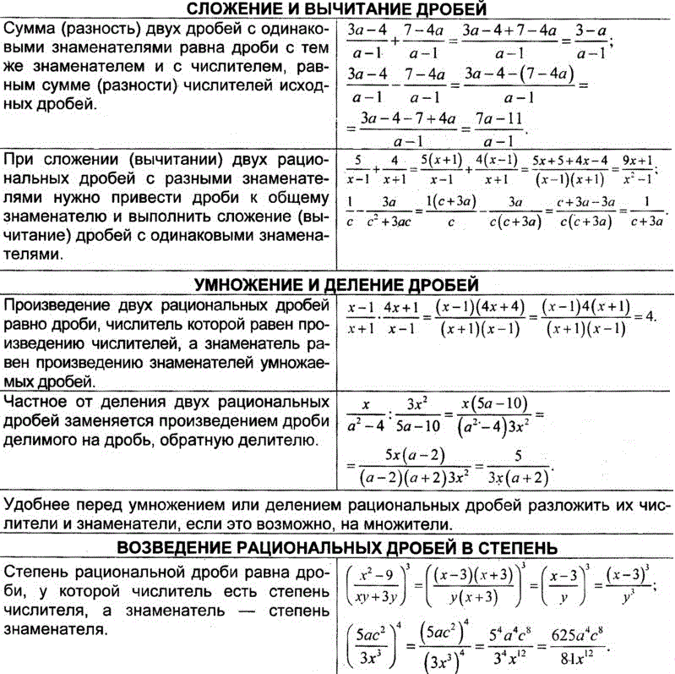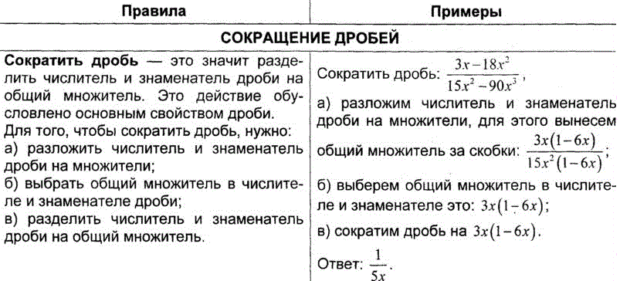**ПАМЯТКА**

Литература

1.Учебник «Алгебра7» Ю.М. Колягин, Ш.А. Алимов, Москва «Просвещение», 2012г

2.Дидактические материалы по алгебре 7 класса Л.И. Звавич, Л.В. Кузнецова, Москва «Просвещение», 2012г.

3.Книга для учителя «изучение алгебры в 7-9 классах Ю.М. Колягин, Ю.в.Сидоров и др. Москва «Просвещение», 2009г.

4. <http://doc4web.ru/matematika/konspekt-uroka-v-klasse-po-matematike-zadachi-na-drobi.html>

5. <http://festival.1september.ru/>